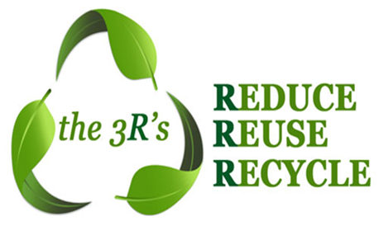

คุณคงจะสงสัยว่าเจ้า 3Rs มันคืออะไร มันเกี่ยวอะไรกับบ้านคุณและจะแก้ช่วยปัญหาโลกร้อนอย่างไร แล้วเราจะมีส่วนร่วมนี้ได้อย่างไร เราจะมาทำความรู้จักกับมาตรการ 3Rs กัน
เจ้ามาตรการ 3Rs ก็คือการจัดการขยะหรือวัสดุที่ไม่ต้องการใช้ให้ลดน้อยลงหรือหมดไป โดยยึดหลักการ 3Rs ซึ่งประกอบด้วย Reduce (การลดการใช้) Reuse (การใช้ซ้ำ) และ Recycle (การนำกลับมาใช้ใหม่)
R แรก คือ ลดการใช้สิ่งของที่ไม่จำเป็น (Reduce)
ปฏิเสธหรือหลีกเลี่ยงสิ่งของหรือบรรจุภัณฑ์ที่จะสร้างปัญหาขยะ (Refuse)หันมาใช้ผลิตภัณฑ์ชนิดเติม เช่น น้ำยาล้างจาน น้ำยาปรับผ้านุ่ม เครื่องสำอาง ฯลฯ จะลดปริมาณขยะมูลฝอยอันตรายภายในบ้าน ข้อสำคัญพยายามหลีกเลี่ยงการใช้โฟมหรือ พลาสติก ซึ่งเป็นปัญหาสำคัญของสถานการณ์โลกร้อนที่เกิดขึ้นในปัจจุบัน ทั้งการย่อยสลายและการกำจัดไม่ให้มีมลพิษได้ยาก โดยเปลี่ยนพฤติกรรมที่เคยชิน หันมาลองใช้ถุงผ้าหรือตะกร้าในการจับจ่ายซื้อของแทน
R ที่สอง คือ การใช้ซ้ำ (Reuse)
นำสิ่งของที่ใช้แล้วนำกลับมาใช้ใหม่ เช่น ถุงพลาสติกนำมาใส่ของหรือใช้เป็นถุงขยะ นำสิ่งของมาดัดแปลงให้ใช้ประโยชน์ได้อีก เช่น การนำยางรถยนต์มาทำเก้าอี้ การนำขวดพลาสติกมาดัดแปลงเป็นที่ใส่ของ แจกัน การนำเศษผ้าเหลือใช้มาทำเปลนอนหรือพรมเช็ดเท้า เป็นต้น ใช้กระดาษขาวทั้งสองหน้า นำน้ำที่ใช้ ซักผ้า ล้างจานแล้วมารดน้ำต้นไม้ หรือว่าจะนำไปล้างรถของคุณต่อ ก็ไม่ใช่เรื่องที่เสียหายอะไร

R ที่สาม คือ การรีไซเคิล (Recycle)
คำฮิตติดหูที่ได้ฟังกันบ่อยๆ ซึ่งอาจจะสับสนได้กับการ Reuse เพราะเป็นการนำกลับมาใช้แล้วใช้อีกเหมือนกัน แต่ Recycle พิเศษตรงที่ต้องนำไปแปรสภาพเสียก่อน แต่ถ้าจะให้ชัดเจนก็คือการนำเอาขยะทั้งหลาย กลับไปเข้ากระบวนการหลอมละลาย แล้วขึ้นรูปใหม่ กลายเป็นถุงดำ กะละมัง ถังขยะ เป็นต้น หรือไม่ก็กระดาษขาวใช้แล้วไป recycle ออกมาเป็นกระดาษกล่อง การที่เราชั่งกิโลขายหนังสือพิมพ์กันมาชั่วนาตาปีก็เป็นหนึ่งในกระบวนการ recycle นั้นเอง ขยะที่คุณนำมา recycle ต่อได้นั้น ได้แก่ สิ่งของจำพวก แก้ว กระดาษ พลาสติก โลหะ และอโลหะ นำมาแยกให้ถูกประเภท หลังจากนั้นคุณจะนำไป ขาย/บริจาค/ นำเข้าธนาคารขยะ/กิจกรรมขยะแลกไข่ก็ได้ ซึ่งหลังจากที่ขยะเหล่านี้ได้ถูกนำไปรีไซเคิลในวิธีการต่างๆแล้ว ก็จะสามารถนำมาใช้ใหม่อีกครั้งหนึ่ง
ใช้แก้วน้ำส่วนตัวแทนแก้วน้ำใช้แล้วทิ้ง

ใช้ผลิตภัณฑ์ชนิดเติม
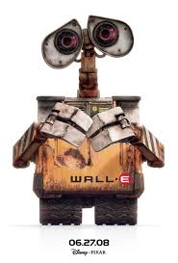

ใช้ปิ่นโต,กล่องใส่ข้าว
แทนกล่องโฟม

ใช้ตะกร้าหรือถุงผ้าแทนถุงพลาสติกถุงพลาสติก

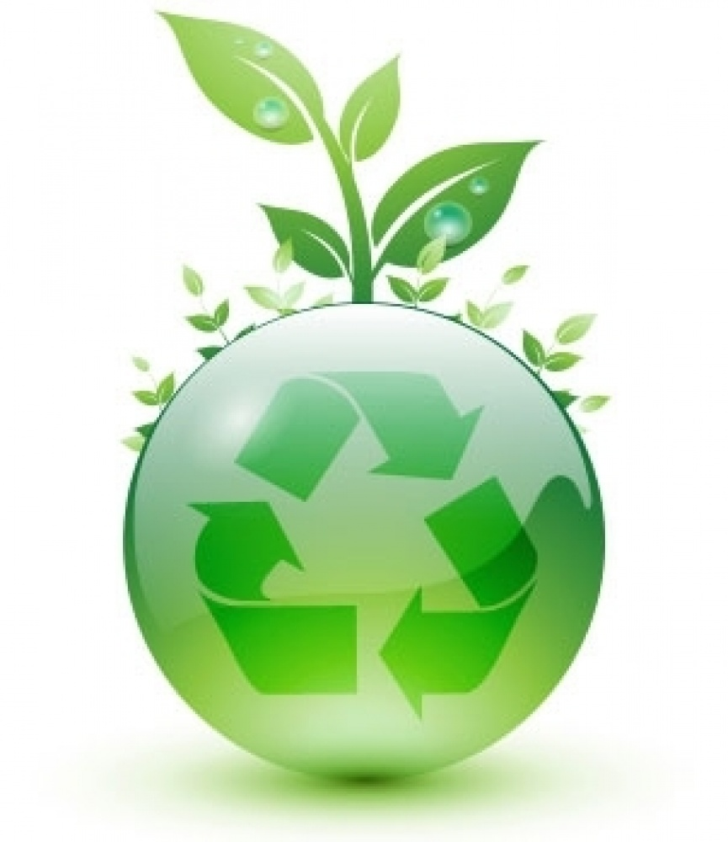

สิ่งแวดล้อมสดใส

เพียงใส่ใจแยกขยะ



สำนักงานทรัพยากรธรรมชาติและสิ่งแวดล้อมจังหวัดยโสธร
โทรศัพท์/โทรสาร : 045 715 466
Email : envi.yasothon@gmail.com

ขยะมูลฝอย……
ขยะมูลฝอยคืออะไร ????

คำว่า ขยะมูลฝอย หากจะกล่าวถึงคำๆ นี้ ทุกคนคงคิดถึงของเสีย สิ่งปฏิกูล สิ่งที่เป็นปัญหาที่ควรนำไปกำจัดทิ้ง แต่ถึงจะกล่าวว่าเป็นสิ่งที่ควรกำจัดทิ้งก็ใช่ว่าทุกคนที่สร้างขยะจะมีส่วนร่วมในการจัดการกับขยะที่แต่ละคนได้ก่อขึ้น เพราะคนส่วนใหญ่ต่างมองว่าเป็นหน้าที่ของหน่วยงานภาครัฐ องค์กรปกครองส่วนท้องถิ่นที่มีหน้าที่ในการเก็บรวบรวม ขนส่ง และนำไปกำจัด แต่ในหลักความเป็นจริง การจัดการขยะมูลฝอยควรจะเป็นหน้าที่ของทุกคนที่เป็นผู้ก่อขยะมูลฝอยเหล่านี้ ดังนั้นหากต้องการให้ปัญหาของขยะมูลฝอยลดน้อยลงจำเป็นต้องอาศัยความร่วมมือของพวกเราทุกๆ คน โดยก่อนที่จะทราบถึงวิธีที่จะจัดการกับขยะมูลฝอยนั้น ก็ควรที่จะทราบถึงความหมายของคำว่า “ขยะมูลฝอย” กันก่อน ประเภทของขยะ โดยทั่วไปสามารถแบ่งออกเป็น 4 ประเภทหลักๆ ได้แก่

ขยะเปียก หรือขยะย่อยสลายได้ เช่น เศษผัก เศษอาหารและเปลือกผลไม้ สามารถนำไปหมักทำปุ๋ยได้
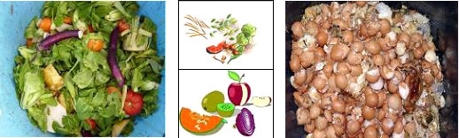

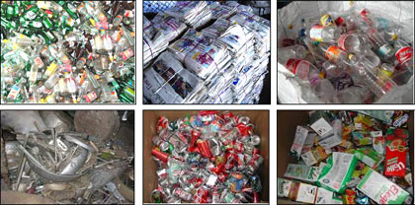
ขยะรีไซเคิล หรือขยะที่สามารถนำไปขายได้ เช่น แก้ว กระดาษ พลาสติก โลหะ/อโลหะ

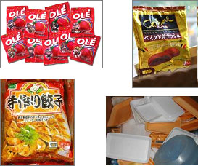
ขยะทั่วไป เป็นขยะที่ย่อยสลายยากและไม่คุ้มค่าในการนำไป รีไซเคิล เช่น ซองบะหมี่สำเร็จรูป เปลือกลูกอม ถุงขนม ถุงพลาสติกเปื้อนอาหาร

ขยะอันตราย หรือขยะมีพิษทีต้องเก็บรวบรวมแล้วนำไปกำจัดอย่างถูกวิธี เช่น กระป๋องยาฆ่าแมลง หลอดไฟ ยาหมดอายุ ถ่านไฟฉาย
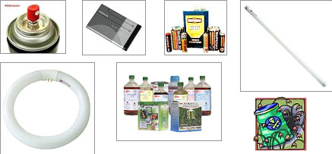

การคัดแยกขยะมูลฝอย
และการนำไปใช้ประโยชน์

หลักการคัดแยกขยะ
ควรคัดแยกที่ต้นทาง หรือ แหล่งกำเนิด เช่น คัดแยกจากบ้านเรือน (ก่อนทิ้งลงถังขยะ) จะทำให้ได้ขยะมีค่าที่มีคุณภาพดีที่สุดต่อการนำไปใช้ประโยชน์ รวมทั้งสามารถจำหน่ายได้ราคาดีกว่า
การลดปริมาณขยะ
ปฏิเสธพฤติกรรมการผลิตขยะ เช่น ปฏิเสธการใช้ถุงพลาสติก การนำตะกร้าหรือถุงผ้าไปจ่ายตลาดเพื่อลดการใช้ถุงพลาสติก

การนำขยะไปใช้ประโยชน์
ขยะเปียก นำไปทำเป็นอาหารสัตว์ ปุ๋ยน้ำ ปุ๋ยหมัก
ขยะรีไซเคิล นำไปจำหน่ายโดยคัดแยกประเภท ในลักษณะที่แหล่งรับซื้อต้องการ เพื่อให้ได้มูลค่ามากที่สุด
ขยะมีค่าหรือเศษวัสดุเหลือใช้ บางอย่างสามารถนำไปประดิษฐ์เป็นสิ่งของเครื่องใช้ หรืองานศิลปะตกแต่งบ้าน ซึ่งสามารถเพิ่มมูลค่าได้หลายเท่าตัว
สิ่งของเครื่องใช้เก่าๆ ที่ชำรุดหรือใช้งานไม่ได้แล้ว บางชิ้น สามารถนำไปประมูล หรือจำหน่ายให้กับแหล่งรับซื้อเฉพาะจะได้ราคาดีขึ้น เช่น นำเครื่องใช่ไฟฟ้าเก่าที่ชำรุดแล้วไปจำหน่ายให้กับร้านซ่อมอุปกรณ์อิเล็กทรอนิคส์ หรือการนำตะเกียงเก่าไปประมูลขาย
“ขยะเป็นทรัพยากร (Waste as Resource)” แต่ไม่ว่า จะลงทุนอย่างไร จะรณรงค์อย่างไร จะซื้อเทคโนโลยีประเภทไหน สิ่งที่สำคัญที่สุดเหนือสิ่งอื่นใด คือ ความร่วมมือจากภาคประชาชน จากพี่น้องประชาชน จากชาวชุมชน และจากองค์กรต่างๆที่จะช่วยดูแลสิ่งแวดล้อม ร่วมมือกันลดและคัดแยกขยะและใช้ประโยชน์ จากขยะให้คุ้มค่ามากที่สุดก่อนทิ้งลงถัง เพื่อลดต้นทุนในการกำจัดขยะ และเพื่อส่งต่อโลกใบนี้ให้แก่ลูกหลานได้มีคุณภาพชีวิตที่ดีต่อไป

ปริมาณขยะมูลฝอยชุมชน
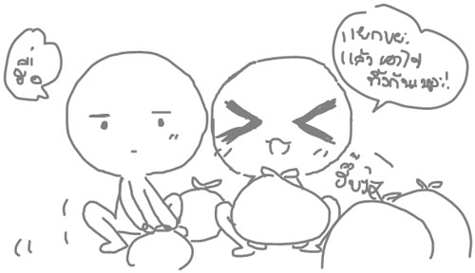
ช่วยกันลดโลกร้อน ด้วยการลด คัดแยก
และนำขยะกลับมาใช้ประโยชน์

